UNIVERSIDAD NACIONAL DE ITAPÚA
Facultad de Ingeniería

CARRERA: Ingeniería Informática

PROPUESTA DE TFG:

TEMA
Desarrollo de un Sistema para la ejecución distribuida de pruebas unitarias de código Ruby on Rails utilizando la librería RSpec.

2. IDENTIFICACIÓN
2.1. Tema: Desarrollo de un Sistema para la ejecución distribuida de pruebas unitarias de código Ruby on Rails utilizando la librería RSpec.
2.2. Alumno(s):
Nombre y Apellido: Rodrigo Jacinto Fernández Ojeda
Dirección: Barrio Ka’aguy Rory a media cuadra de la UNI
C.I: 4.355.192
Teléfono: 0994 570 232
Nombre y Apellido: Leslie Fabiana López Figueredo
Dirección: Barrio San Roque
C.I: 5.082.976
Teléfono: 0985 740 285
2.3. Tutor de TFG:
Nombre y Apellido: Aldo Medina
Profesión: Ingeniero Informático
Dirección: Barrio John F. Kennedy
Teléfono: 0975 635 890
Profesor Titular de la FIUNI en la Cátedra de: Sistemas Operativos, Microprocesadores y Paradigmas de la Programación.
3. DESCRIPCIÓN O PLANTEAMIENTO DEL PROBLEMA
Al conjunto de programas de computadora y documentación asociada se lo denomina software. (Sommerville, 2011, p. 6)⁠. Actualmente el software está presente en múltiples herramientas cotidianas como son los teléfonos celulares, computadoras, medios de transporte, electrodomésticos, etc.
El ciclo de vida para el desarrollo de software implica una secuencia de etapas sucesivas. Estas etapas frecuentemente incluyen: identificación de necesidades, diseño, programación, pruebas y mantenimiento. El proceso general de creación de software generalmente se lleva a cabo de acuerdo con el modelo de ciclo de vida de desarrollo seleccionado. Dependiendo de qué modelo se elija, el orden de las etapas de desarrollo y la metodología básica del proceso de desarrollo de software variarán (Lasky, 2015, p. 1)⁠ .
Durante el proceso de desarrollo de software, continuamente se realizan pruebas con el objetivo de verificar el correcto funcionamiento de la misma. Según Gómez, Jústiz y Delgado (2013)⁠ las pruebas contribuyen a la calidad del software y estas pruebas deben comenzar desde el momento en el que el desarrollador inicia la implementación del software y deben finalizar antes del despliegue del mismo. (p. 69).
Los principales tipos de pruebas que se pueden realizar a cualquier tipo de software son: pruebas unitarias, prueba de integración, pruebas de regresión, pruebas de humo y pruebas de sistema. (Pauta Ayabaca & Moscoso Bernal, 2017, pp. 30-31)⁠.
“La prueba unitaria enfoca los esfuerzos de verificación en la unidad más pequeña del diseño de software: el componente o módulo de software”. (Pressman, 2010, p. 389)⁠. Las pruebas de integración comprueban que los componentes individuales funcionen correctamente luego de integrarlos. Las pruebas de regresión comprueban que después de algún cambio, el software siga funcionando como se espera. Las pruebas de humo comprueban el sistema constantemente con el objetivo de reducir los riesgos de errores al momento de la integración. Las pruebas del sistema están enfocadas directamente en los requisitos de negocio verificando el ingreso, procesamiento, recuperación de los datos y la implementación propiamente dicha. (Pauta Ayabaca & Moscoso Bernal, 2017, p. 31)⁠.
Las pruebas unitarias normalmente son el primer nivel de prueba de un sistema de software y están motivadas por el hecho de que el costo de encontrar y corregir errores en el momento de la prueba de la unidad, es menor que encontrar y corregir errores que se encuentran durante las pruebas de integración, las pruebas del sistema o después del despliegue, las pruebas unitarias facilitan las pruebas de regresión cuando el software cambia porque permiten a los desarrolladores verificar que no hayan dañado la funcionalidad existente. (Ganesan et al., 2013, p. 2360)⁠. La popularidad de las pruebas unitarias ha ido aumentando a medida que fueron surgiendo más librerías de testeo, para los distintos lenguajes de programación existentes. (Athanasiou, Nugroho, Visser, & Zaidman, 2014, p. 1100)⁠. En la Tabla 1 se presentan algunas librerías que permiten implementar pruebas unitarias para ciertos lenguajes, a estas librerías también se le denominan frameworks de testeo.
Tabla 1:
Librerías de testeo unitario existentes para ciertos lenguajes
 | Librerías de testeo
Java | Junit5 , TestNG
.Net | NUnit
Ruby | UnitTest, Rspec, RubyUnit, MiniTest
Phyton | Unitest, PyUnit, doctest
PHP | SimpleTest, PHPUnit
Javascript | Qunit, Mocha, Jasmine, Chai
Fuente: Elaboración propia (Información resumida en base a varias páginas Web).
En la actualidad, es común utilizar herramientas de integración continua durante el proceso de desarrollo de software. La integración continua consiste en la fusión del trabajo de los desarrolladores, permitiendo mejorar la calidad del software (Fitzgerald y Stol, citado por Shahin, Ali Babar, & Zhu, 2017, p. 3910)⁠, esta práctica incluye la ejecución automatizada de las pruebas unitarias de software. (Leppanen, citado por Shahin et al., 2017, p. 3910) ⁠
Cuando el desarrollador requiere ejecutar todas las pruebas unitarias de manera local, el tiempo que lleva la ejecución de estas pruebas unitarias está limitada por las características de procesamiento de su computadora. En la Tabla 2 se presenta una comparativa de algunas herramientas de integración continua que mejoran la velocidad de ejecución de pruebas unitarias, esta mejora se logra distribuyendo las pruebas a través de varias computadoras interconectadas, de esta manera comparten la carga de trabajo y reducen el tiempo de ejecución. Estas herramientas dependen de un repositorio para la obtención del código fuente sobre el cual ejecutar las pruebas, por lo que no soportan la ejecución de pruebas sobre el código del desarrollador, es decir, el código sobre el cual está trabajando el desarrollador en su computadora local.
Tabla 2:
Comparativa de herramientas que soportan la ejecución distribuida de pruebas unitarias
 | Jenkins | TeamCity | Travis CI | Circle CI | Codeship | Dist Test
Interfaz | Web | Web | Web | Web | Web | Web
Lenguajes Soportados | Varios | Varios | Varios | Varios | Varios | Java
Instalación | Unix, Windows,  OS X | Unix, Windows,  OS X | Servicio en la nube | Servicio en la Nube y Servidor Privado en Unix o OS X | Servicio en la nube | Unix
Licencia | MIT, Código Abierto | Comercial, Gratis bajo ciertas condiciones | Comercial, Gratis bajo ciertas condiciones | Comercial | Comercial | Apache Licence 2.0
Fuente: Elaboración propia (Información resumida en base a varias páginas Web).
Según Wang (2016)⁠, cuando la ejecución de las pruebas unitarias toma demasiado tiempo se generan los siguientes problemas:
- La productividad del desarrollador se ve afectada porque tiene que esperar la ejecución de todas las pruebas antes de continuar su trabajo.
- El desarrollador se vuelve reacio a agregar más pruebas porque incrementa el tiempo de espera para la ejecución de todas las pruebas.
- La calidad del software baja porque se dejan de escribir pruebas.
- El desarrollador pierde tiempo actualizando las pruebas tratando de disminuir su tiempo de ejecución.
- El desarrollador termina considerando a las pruebas más como una carga que una ventaja adicional para mejorar la calidad.
En 2016 Wang desarrolló un framework denominado Dist Test, orientado al desarrollador, que permite la ejecución distribuida de pruebas unitarias para software desarrollado en el lenguaje Java. Este tipo de herramientas enfocadas al desarrollador pueden llegar a ser bastante útiles, pero dar soporte a la gran variedad de lenguajes de programación existentes es prácticamente imposible, por esta razón se propone el desarrollo de un Sistema similar al mencionado por Wang que dé soporte a software desarrollado en lenguaje Ruby, enfocándose específicamente en la librería de testeo RSpec para Ruby on Rails.

4. OBJETIVOS
4.1. Objetivo general
Desarrollar un Sistema que permita reducir el tiempo de ejecución de pruebas unitarias de aplicaciones Ruby on Rails utilizando la librería RSpec.
4.2. Objetivos Específicos
- Analizar y Definir los requerimientos del Sistema.
- Implementar el algoritmo de distribución de pruebas unitarias.
- Implementar el algoritmo de distribución de código fuente.
- Configurar el entorno de prueba para el Sistema. (Ver Figura 1)
- Implementar las pruebas unitarias que se usarán para evaluar el Sistema.
- Evaluar los resultados obtenidos de la ejecución del Sistema.

5. ALCANCE DEL PROYECTO Y/O DELIMITACIÓN
5.1. Alcance
Se desarrollará un Sistema, que permitirá al desarrollador ejecutar pruebas unitarias de código para aplicaciones Ruby on Rails utilizando la librería RSpec. La ejecución de pruebas unitarias se realizará utilizando una arquitectura distribuida (Ver Figura 1), es decir, la carga de trabajo que conlleva la ejecución de estas pruebas será distribuida en una red de computadoras.
El Sistema podrá ser utilizado a través de una interfaz web por varios usuarios, ya sea de un mismo proyecto de software o de diferentes proyectos. Cuando se inicia el proceso de ejecución de pruebas unitarias sobre el código del desarrollador, este proceso de ejecución será realizado de forma aislada sin interferir con procesos de otros usuarios.
El Sistema podrá obtener el código fuente sobre el cual se ejecutarán las pruebas unitarias desde dos ubicaciones posibles, una de ellas es la computadora del desarrollador y la otra será desde un repositorio Git. La ejecución de pruebas unitarias se podrá realizar de forma manual, accediendo a la interfaz web del Sistema y obteniendo el código fuente desde la computadora del desarrollador o desde un repositorio.
El sistema soportará la ejecución de pruebas unitarias que requieren conexión a base de datos. Al iniciar un proceso de ejecución de pruebas se creará una base de datos de prueba y al finalizar el proceso la base de datos será eliminada, cada proceso trabajará sobre una base de datos diferente.
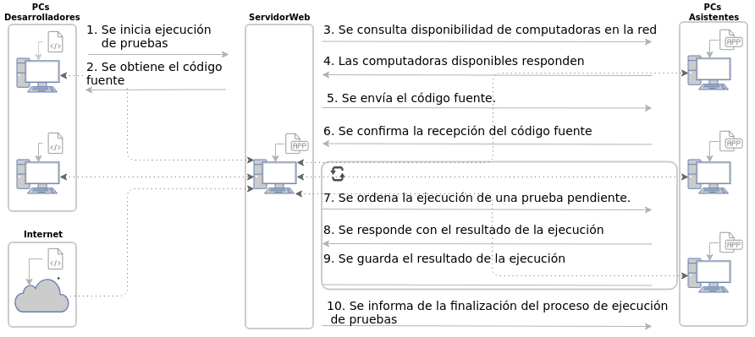
Figura 1: Prototipo de la arquitectura del Sistema a implementar. Elaboración propia.
5.2. Limitaciones
- El Sistema no realizará la ejecución automática de pruebas unitarias cuando haya cambios en el repositorio.
- El Sistema no soportará la automatización de la ejecución de pruebas unitarias en horas preestablecidas.
- El Sistema ejecutará únicamente pruebas unitarias para aplicaciones hechas en Ruby on Rails, utilizando la librería RSpec.
- El Sistema se ejecutará únicamente en sistemas operativos Linux.
- El Sistema no soportará la ejecución paralela de pruebas unitarias por computadora.
- El Sistema no considerará cuestiones de seguridad.
- El Sistema no soportará otros repositorios de código fuente que no sea GIT.

6. JUSTIFICACIÓN DEL TEMA.
En grandes proyectos, la ejecución de todas las pruebas después de cada cambio puede convertirse en una operación costosa que requiere varias horas. (Blondeau et al., 2017, p. 59)⁠. A medida que se avanza con el proyecto de software, la cantidad y complejidad de las pruebas unitarias aumenta y la potencia de la computadora del desarrollador es casi siempre la misma que al inicio del proyecto, esto incide negativamente en el tiempo de ejecución.
Con el objetivo de reducir el tiempo de ejecución de pruebas unitarias de código, el Sistema a desarrollar en el marco de este TFG (Trabajo Final de Grado) tendrá las siguientes ventajas:
- Disminuirá el tiempo de ejecución de pruebas unitarias dividiendo la carga de trabajo entre varias computadoras interconectadas entre sí, de este modo el tiempo que toma la ejecución de las pruebas unitarias de código no estará limitado por la potencia de la computadora del desarrollador.
- Permitirá la ejecución de pruebas unitarias sobre el código fuente descargado del repositorio, así también sobre el código del desarrollador utilizando la misma arquitectura distribuida mencionada en el punto anterior.
- La cantidad de pruebas unitarias a ejecutar en cada computadora involucrada será determinada de manera automática, en comparación a las herramientas de integración continua existentes que requieren la determinación manual de la cantidad de pruebas a ejecutar en cada computadora cuando realizan una ejecución distribuida.
7. AMBIENTE O LUGAR DONDE SE DESARROLLARÁ
El Sistema se desarrollará utilizando computadoras personales y las pruebas del Sistema desarrollado se realizará sobre la red de computadoras del Laboratorio de Informática de la Facultad de Ingeniería de la Universidad Nacional de Itapúa.
8. METODOLOGÍA

8.1. Marco de Trabajo del Desarrollo del Sistema
Se utilizará el framework ágil Scrum.
Scrum es un framework para el desarrollo, entrega, y mantenimiento de productos complejos. (Schwaber & Sutherland, 2013, p. 3).
El framework Scrum consiste en Equipos Scrum y sus roles asociados, eventos, artefactos y reglas. Cada componente dentro del framework sirve a un propósito específico y es esencial para el éxito y uso de Scrum. (p. 3).
El Equipo Scrum consiste en: un Dueño de Producto (Product Owner), el Equipo de Desarrollo (Development Team) y un Scrum Master. (p. 6).
El corazón de Scrum es el Sprint, es un bloque de tiempo (time-box) de un mes o menos durante el cual se crea un incremento de producto “Terminado”, utilizable y potencialmente desplegable. La duración de los Sprints es consistente a lo largo del esfuerzo de desarrollo. Un nuevo Sprint comienza inmediatamente después de la finalización del Sprint anterior.
Los Sprints contienen y consisten en: la Planificación del Sprint (Sprint Planning), los Scrums Diarios (Daily Scrums), el trabajo de desarrollo, la Revisión del Sprint (Sprint Review), y la Retrospectiva del Sprint (Sprint Retrospective). (p. 9).
El marco de trabajo Scrum será adaptado de la siguiente manera:
El Equipo Scrum:
- Dueño de Producto (Product Owner): Rol que será desempeñado por el integrante de este TFG, Rodrigo Fernández.
- Equipo de Desarrollo (Development Team): Estará conformado por los integrantes de este TFG.
- Scrum Master: Rol que será desempeñado por la integrante de este TFG, Leslie López.
Eventos:
- Planificación del Sprint (Sprint Planning): Se realizará cada dos semanas, en donde se planificaran las funcionalidades a ser realizadas.
- Scrum Diario (Daily Scrum): Este evento no será utilizado por el equipo Scrum.
- Revisión del Sprint (Sprint Review): Al finalizar el sprint se tendrá una revisión de las funcionalidades logradas.
- Retrospectiva del Sprint (Sprint Retrospective): Este evento se realizará después de la Revisión y antes de la Planificación, para inspeccionar como fue el último Sprint, identificar los logros e implementar mejoras para el desempeño del equipo.

8.2. Herramientas
- Lenguaje de Desarrollo: Ruby.
- Framework de Desarrollo: Ruby on Rails 5.
- Motor de Base de Datos: PostgreSQL.
- Repositorio de Código Fuente : Github.
- Gestor de Versiones : Git.
- Gestor de Tareas : Zenhub para Github.
- Gestor de Bibliografía: Mendeley.
- Sistema Operativo de desarrollo: Linux.
- Entorno de Desarrollo: Sublime Text 3.

8. 3. Tareas
- Instalar y configurar las herramientas a utilizar.
- Diseñar las interfaces del Sistema.
- Desarrollar el sistema
- Solicitar permiso para utilizar el Laboratorio de Informática.
- Realizar todas las configuraciones necesarias en la red del Laboratorio de Informática para probar el Sistema desarrollado.
- Instalar el Sistema desarrollado en N computadoras de Laboratorio de Informática.
- Implementar las pruebas unitarias que se usarán para evaluar el Sistema.
- Ejecutar las pruebas en una sola computadora y comparar con los resultados obtenidos del Sistema desarrollado.
- Ejecutar las pruebas usando alguna herramienta de integración continua que soporte la ejecución distribuida de pruebas y comparar con los resultados obtenidos del Sistema desarrollado.
- Probar con variaciones de cantidades de pruebas para detectar a partir de qué cantidad el Sistema desarrollado se diferencia de las otras opciones.
- Comparar los resultados obtenidos y llegar a una conclusión.

9. POSIBLE CAPITULOS DEL TFG
CAPÍTULO I: Introducción
CAPÍTULO II: Marco Teórico
- Pruebas
- Clasificación de las pruebas
- Tipos de Pruebas
- Herramientas de automatización de pruebas
CAPÍTULO III: Marco Metodológico
CAPÍTULO IV: Solución Propuesta
CAPÍTULO VI: Resultados y análisis de los datos obtenidos.
CAPÍTULO V: Conclusión, Trabajos futuros

10. BIBLIOGRAFÍA
Athanasiou, D., Nugroho, A., Visser, J., & Zaidman, A. (2014). Test Code Quality and Its Relation to Issue Handling Performanc. IEEE Transactions on Software Engineering, 40(11), 1100-1125. doi: 10.1109/TSE.2014.2342227
Blondeau, V., Etien, A., Anquetil, N., Cresson, S., Croisy, P., Stéphane, D., & Ducasse, S. (2017). What are the testing habits of developers? A case study in a large IT company. 2017 IEEE International Conference on Software Maintenance and Evolution (ICSME) (Vol. 1). Shanghai, China. doi: 10.1109/ICSME.2017.68
Ganesan, D., Lindvall, M., Mccomas, D., Bartholomew, M., Slegel, S., Medina, B., … Montgomery, L. P. (2013). An analysis of unit tests of a flight software product line. Science of Computer Programming, 78(12), 2360-2380. doi: 10.1016/j.scico.2012.02.006
Gómez, D., Jústiz, D., & Delgado, M. (2013). Unit Tests of Software in a University Environment. Computación y Sistemas, 17(1), 69-77. Recuperado de http://www.scielo.org.mx/scielo.php?script=sci_arttext&pid=S1405-55462013000100008&lng=es&tlng=en
Lasky, J. (2015). Software development. Salem Press Encyclopedia. Recuperado de http://search.ebscohost.com/login.aspx?direct=true&AuthType=sso&db=ers&AN=100259309&lang=es&site=eds-live&scope=site
Pauta Ayabaca, L., & Moscoso Bernal, S. (2017). Verificación y Validación de Software. Killkana Técnica, 1(3), 25-32. doi: 10.26871/killkana_tecnica.v1i3.112
Pressman, R. S. (2010). Ingeniería de Software Un enfoque práctico (7th ed.). México, D. F.: McGraw-Hill.
Schwaber, K., & Sutherland, J. (2013). The Scrum GuideTM. The Definitive Guide to Scrum: The Rules of the Game. Scrum.org, 19. Recuperado de http://www.scrumguides.org/docs/scrumguide/v2017/2017-Scrum-Guide-US.pdf
Shahin, M., Ali Babar, M., & Zhu, L. (2017). Continuous Integration, Delivery and Deployment: A Systematic Review on Approaches, Tools, Challenges and Practices. IEEE Access, 5, 3909-3943. doi: 10.1109/ACCESS.2017.2685629
Sommerville, I. (2011). Software Engineering (9th ed.). Boston, MA: Pearson Addison-Wesley.
Wang, A. (2016). Quality Assurance at Cloudera: Distributed Unit Testing - Cloudera Engineering Blog. Recuperado 14 de julio de 2018, de http://blog.cloudera.com/blog/2016/05/quality-assurance-at-cloudera-distributed-unit-testing/

11. CRONOGRAMA
11.1. Tareas
- Preparar el entorno de desarrollo
- Diseñar las interfaces del Sistema
- Implementar el distribuidor de código fuente
- Implementar el algoritmo de distribución de pruebas unitarias
- Implementar la aplicación que ejecutará las pruebas unitarias
- Implementar la aplicación web coordinadora
- Reporte parcial Nº 1
- Realizar todas las configuraciones necesarias en la red del Laboratorio de Informática para probar el Sistema desarrollado.
- Instalar el Sistema desarrollado en N computadoras de Laboratorio de Informática.
- Ejecutar las pruebas en una sola computadora y comparar con los resultados obtenidos del Sistema desarrollado.
- Ejecutar las pruebas usando alguna herramienta de integración continua que soporte la ejecución distribuida de pruebas y comparar con los resultados obtenidos del Sistema desarrollado.
- Probar con variaciones de cantidades de pruebas para detectar a partir de qué cantidad el Sistema desarrollado se diferencia de las otras opciones.
- Reporte Parcial Nº 2
- Redacción de TFG

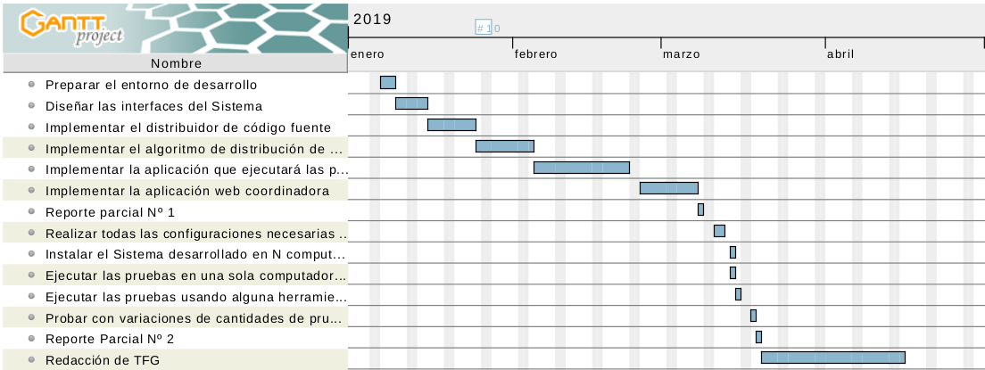
11.2. Diagrama de Gantt

………………………………… ……………………………
Firma del alumno Firma del alumno

Firma de conformidad

…………………………………………
Tutor del TFG
…………………………………………
Asesor Metodológico

Visto Bueno del Director de Carrera

………………………………………………
Director de Carrera

